# 移动web和响应式

第3天课堂笔记（本课程共4天）

# 目录

移动web和响应式 1

目录 2

一、touch事件 3

1.1 概述 3

1.2 event.touches数组 3

# 一、touch事件

## 1.1 概述

手机网页能够响应click事件，不过比较慢。这是为什么？

因为click事件触发之后，要等300ms（一般手机是300ms）验证是否有下一次点击，如果有的话，视为“双击”。而机器的双击默认操作，可能是放大视口、弹出辅助菜单等等。

大家用手机上网的时候，尤其是看一些PC网站的时候，双击一下屏幕，当前视口变大了。

所以我们在给web页面写事件的时候，一般都不用click事件。而是用touch事件。

touch事件是三个：

touchstart 表示触摸开始，这个事件每次触摸只会触发一次。

touchmove 表示触摸移动，手指放到屏幕上，移动的时候触发

touchend 表示触摸结束-

touch事件没有延迟，不会等300ms。一旦一个元素身上有touch事件监听，只要你敢碰他，事件就会发生。

上面的事件，必须用标准的DOM2级的方法绑定，不能用DOM0级的方式绑定。

|  |
| --- |
| box.addEventListener(“touchstart”,function(){},false); |

## 1.2 event.touches数组

每根手指的触摸信息，都存储在了event.touches数组里面。

所以event.touches.length就是触摸手指的个数。

我们看一下event.touches[0]：

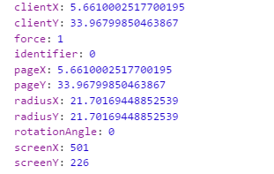

clientY : 触摸的手指距离视口顶边的距离

pageY : 距离页面顶端的距离

screenY: 距离显示器顶端的距离

web页面基本上都是1个手指，和app不一样。web页面里面一般没有捏合、旋转操作。都是1个手指的。

event.touches[0]

touchend事件手指离开，没有手指信息了。你的手指按照离开顺序，放在了

event.changedTouches数组里面了。